Dzień IV Jak pozbyć się strachu (zapoznanie ze sposobami radzenia sobie ze strachem).
- Zapraszam do zabawy, która pozwoli utrwalić kierunki – do przodu i do tyłu
(do tej zabawy będzie potrzebna kostka do gry).
Proszę Rodzica o podzielenie dywanu na dwie części skakanką, lub taśmą malarską. Dziecko staje przed linią i rzuca kostką, określa, ile kroków należy zrobić (np. 3).
Rodzic wydaje polecenie: dwa kroki do przodu, jeden do tyłu.
Przed rzutem kostki uczymy dziecko rymowanki.
Ile kroków zrobić mam?
Kostka zaraz powie mi.
- Proszę o przeczytanie dziecku wiersza M. Strzałkowska „Przytul stracha” i omówienie go razem w dzieckiem.

Przytul stracha
Małgorzata Strzałkowska

Strach ma strasznie wielkie oczy,
strasznym wzrokiem wokół toczy….
Lecz gdy go za uszkiem głaszczę,
w śmieszny pyszczek zmienia paszczę.
Coś dziwnego z nim się dzieje -
łagodnieje i maleje,
mruży swoje kocie oczy
i w ogóle jest uroczy!
Strach ma strasznie wielkie oczy,
strasznym wzrokiem wokół toczy,
lecz ty dłużej się nie wahaj
i po prostu przytul stracha!

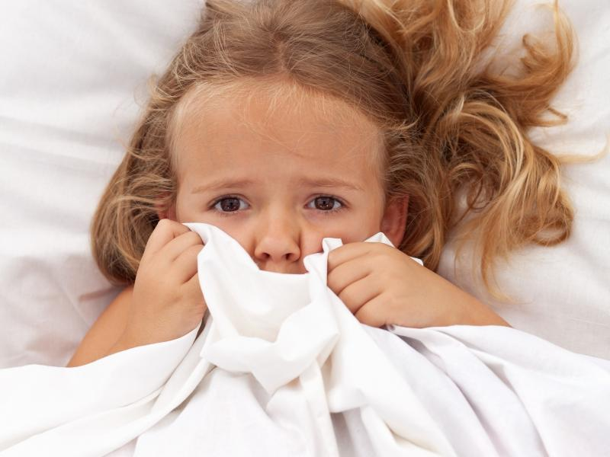
Pytania do wiersza:
- Co to jest strach?
- Kiedy się strach pojawia?
- Jak wygląda?
- Co czujecie, gdy pojawia się strach?
- Czego się boicie najczęściej?
- Co robicie, gdy pojawia się strach?
- A co możecie teraz zrobić po wysłuchaniu wiersza?

- „Strachy na lachy” – propozycje dla Was jak pokonać strach.
Gdy przychodzi strach, gdy nie wiesz , co zrobić, powiedź rymowankę. Proszę państwa o nauczanie rymowanki.
Strachu, strachu, rozchmurz się!
Strachu, strachu, przytul się!
Czarno, ciemno znika już…
Słońce, jasno tuż, tuż!
Proszę o wręczenie kolorowej chusty lub szala dziecku, włączcie muzykę i wykonujcie wesołe tańce machając chusteczką oraz robiąc śmieszne miny. Podczas pauzy recytujcie rymowankę.
https://www.youtube.com/watch?v=QJToiVIBTGY

- Proszę na koniec otwórzcie Karty Pracy na stronie 2.30 i pokolorujcie
Stracha na wróble najbardziej kolorowo jak potraficie, naklejcie mu uśmiech.
Pozdrawiamy oraz dobrej zabawy życzy Pani Madzia i Pani Beata.

